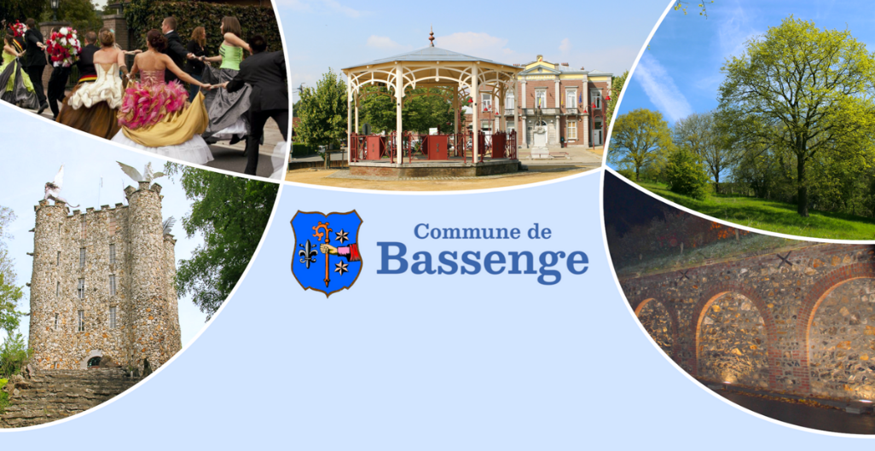
APPEL A CANDIDATURES

Coordinateur PLANU /
Agent du service de la « Police administrative »
CDI – 4/5 temps – (Temps plein = 38 heures/semaine)
INTERESSÉ(E) ?
Déposez votre candidature pour le 21 janvier 2026 au plus tard :
Par courrier recommandé
Adressé au Collège Communal, Rue royale 4 à 4690 Bassenge

Par remise d’un écrit contre accusé de réception
Monsieur Joel TOBIAS
Directeur Général

Par courriel
joel.tobias@bassenge.be avec la référence suivante :
« 2026_planu »

Pour être recevable, votre dossier comprendra :
- Votre CV,
- Une lettre de motivation,
- Un extrait de casier judiciaire de moins de 3 mois,
- Une copie des diplômes/certificats requis.

Tout renseignement complémentaire peut être obtenu auprès de Monsieur Joel Tobias, Directeur général
Tél : 04 286 91 41
joel.tobias@bassenge.be
Seuls les dossiers de candidature complets correspondant au profil recherché recevront un suivi.

La Commune de Bassenge est à la recherche d’un Coordinateur PLANU / Agent du service de la Police administrative

MISSIONS GENERALES DU COORDINATEUR PLANU :

Il est la personne de référence pour la planification d'urgence et la coordination stratégique des situations d'urgence de l'autorité compétente (le Bourgmestre). Il a dans ses compétences :
- L’ensemble des mesures organisationnelles, procédurales et matérielles, et d'outils contribuant à la détermination des actions et mécanismes de coordination à mettre en place lors de la survenance d'une situation d’urgence, afin de pouvoir mobiliser dans les meilleurs délais les moyens humains et matériels nécessaires et ainsi organiser les interventions nécessaires à la protection de la population et des biens ;
- Il participe avec la cellule de crise à la gestion de la crise et de l’après crise ;
- Coordination stratégique : la mission multidisciplinaire visant à limiter les conséquences d'une situation d'urgence, en mettant au point la réponse actuelle et future à y apporter, en soutenant les actions opérationnelles, et en prenant les décisions nécessaires afin de revenir à une situation normale.

En tant que coordinateur pour la sécurité et l’analyse de risques lors d’événements :
- Il est destinataire des dossiers de sécurité pour tous les événements publics (manifestations, carnavals, soirées, courses cyclistes…), qu’il analyse ;
- Il organise les réunions de sécurité et il les dirige;
- Il donne ses recommandations à l’autorité communale (La Bourgmestre et /ou le Collège) ;

MISSIONS GENERALES DE L’EMPLOYE DU SERVICE DE LA POLICE ADMINISTRATIVE :

Le service police administrative regroupe certaines compétences de la Bourgmestre en ce qui concerne le maintien de l’ordre public (sécurité, tranquillité et salubrité).
Cela comprend :
- La rédaction des arrêtés et ordonnances de Police dans le cadre des demandes d’organisation de manifestations publiques.
- La rédaction des arrêtés et ordonnances de Police dans le cadre de l’occupation du domaine public (déménagement, échafaudage, pose de conteneur…).
- Rédaction des documents de demandes auprès des services de secours pour les contrôles de stabilité…
- Gestion de la plateforme « Eaglebe » qui permet la digitalisation des demandes d’occupation du domaine public et autres événements/manifestations.
- Être le conseiller de la Bourgmestre dans le cadre de la fermeture d’un établissement ou les mesures de protection pour la population (arrêtés pour la fermeture des lieux publics en cas de danger).
- Personne de contact entre l’AC de Bassenge et la Police de proximité et la Police de la Basse-Meuse.

COMPETENCES :

- Bonne capacité organisationnelle et gestion des priorités
- Sens de l'organisation, motivation, efficacité
- Initiative, respect des règles, communication
- Autonomie
- Orthographe irréprochable
- Respect de la déontologie et de l’éthique
- Assertivité
- Maitrise des outils informatiques (Suite office,…)

CONDITIONS D’ADMISSION :

- Être titulaire d’un bachelier professionnalisant.
- Être titulaire du Certificat en Gestion de crise et planification d'urgence ou, à défaut, s'engager à terminer avec fruit dans l'année scolaire en cours la formation en vue de la certification dès la prochaine formation disponible
- Être titulaire d’un permis B.
- Une expérience dans une fonction similaire et/ou au sein d’un pouvoir public est considérée comme un atout
- Jouir des droits civils et politiques et être d’une conduite irréprochable ;
- Disposer d’un passeport APE au moment de l’engagement est un atout.

CONDITIONS D’ENGAGEMENT :

- Type et régime horaire : Contrat à durée indéterminée, 4/5 temps, 30h24/semaine ;
- Rémunération : Echelle barémique D6 :
2832,20 € brut/mois indexé avec 0 années d’ancienneté ;
3616,98 € brut/mois indexé avec 10 années d’ancienneté ;
- Date de prise de fonction dans les meilleurs délais.

AVANTAGES :

- pension complémentaire (second pilier de pension)
- formation continue
- régime public de congés (26 jours minimum en temps plein),
- prime de fin d’année,
- possibilité de télétravail,
- assurance hospitalisation à prix avantageux
- avantages « Benefits at Work »
- fonction à responsabilités variées et intéressantes, horaire de travail fixe permettant de maintenir l'équilibre entre vie professionnelle et familiale,
- ancienneté valorisable à concurrence de 10 ans d'expérience utile dans le secteur privé et toute l'ancienneté du secteur public.

